ВІДДІЛ ОСВІТИ ВАЛКІВСЬКОЇ РАЙОННОЇ ДЕРЖАВНОЇ АДМІНІСТРАЦІЇ

ОЛЕКСАНДРІВСЬКА ЗАГАЛЬНООСВІТНЯ ШКОЛА
І-ІІІ СТУПЕНІВ ІМЕНІ І.С.БУРЯКА

КОНКУРС
НА КРАЩИЙ КУТОЧОК ДЕРЖАВНОЇ СИМВОЛІКИ В ШКОЛІ

Виконала
Нужа Юлія Павлівна
заступник директора з
виховної роботи
Олександрівської загальноосвітньої школи
І-ІІІ ступенів імені І.С.Буряка

2014
ЗМІСТ
- Опис системи виховної діяльності щодо використання куточка державної символіки у формуванні в учнівської молоді поваги до
державної атрибутики
- Державна символіка
  - Державний Герб України
  - Державний Прапор України
  - Державний Гімн України
- Шкільна символіка Олександрівської загальноосвітньої
школи І-ІІІ ступенів імені І.С.Буряка
  - Герб школи
  - Прапор школи
  - Гімн школи
- Література
- Додатки

ОПИС СИСТЕМИ ВИХОВНОЇ ДІЯЛЬНОСТІ ЩОДО ВИКОРИСТАННЯ КУТОЧКА ДЕРЖАВНОЇ СИМВОЛІКИ У ФОРМУВАННІ В УЧНІВСЬКОЇ МОЛОДІ ПОВАГИ ДО ДЕРЖАВНОЇ АТРИБУТИКИ
На виконання законів України «Про освіту»( 1060-12), «Про загальну середню освіту ( 651-14) з метою виховання в учнівської та студентської молоді поваги до державних символів України, формування національної свідомості та патріотизму, почуття належності до рідної землі та свого народу, політичної та правової культури в своїй виховній діяльності Олександрівська загальноосвітня школа І-ІІІ ступенів імені І.С.Буряка керується наказом Міністерства освіти і науки України № 439 від 07.09.2000 «Про затвердження Рекомендацій щодо порядку використання державної символіки в навчальних закладах України».
Нормативні документи, що визначають організацію навчально – виховного процесу в початковій та основній школі, а саме Державний стандарт початкової загальної освіти та Державний стандарт базової та повної загальної освіти, спрямовують його на формування громадянської компетентності учня. Це означає , що результатом навчання в школі має стати не тільки отримання молодим поколінням певної суми знань із різних предметів, а й формування в нього здатності активно, відповідально й ефективно реалізувати громадянські права та обов’язки з метою розвитку демократичного суспільства.
Отже , головним завданням школи , батьків, громади, держави, усіх, хто не байдужий до долі України, має стати виховання громадянина. Ця справа копітка та відповідальна й починати її треба якомога раніше, адже, як образно висловився фундатор дидактики Ян Амос Коменський, посудина довго зберігатиме той запах, яким вона наповнена з першого разу.
Дуже важливим аспектом виховання громадянина є формування в школярів патріотизму, поваги до Української держави, її символіки, свідомого бажання зробити свій внесок у становлення України як демократичної заможної держави – рівноправного члена світової спільноти.
Державні символи – невидимі, але міцні нитки, які поєднують минуле, сучасне й майбутнє; святиня, яка сприяє національній єдності; оберіг, який охороняє Україну.
Визначення та опис державних символів України подано у статті 20 Конституції України : державними символами України є Державний прапор України, Державний Герб України і Державний Гімн України.
В нашій школі державна символіка розташована у найлюдянішому місці, естетично оформлена.
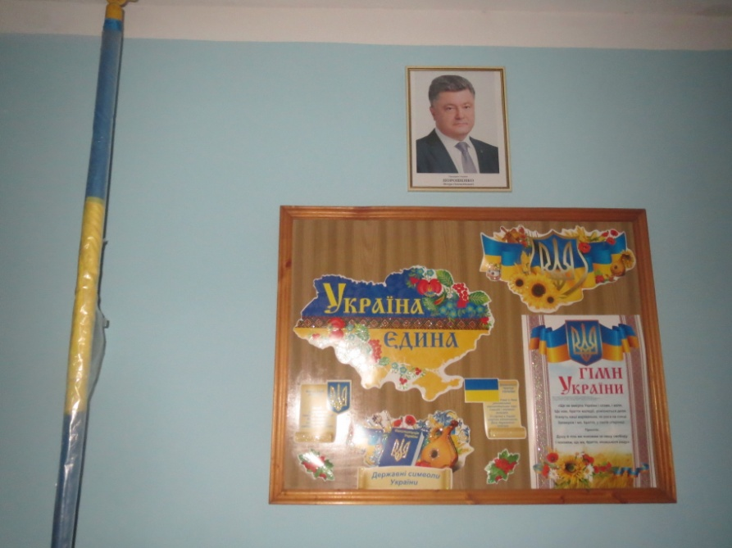
Прапор України – синьо – жовте прямокутне полотнище з двох рівних за шириною, горизонтально розташованих смуг: верхньої синього кольору, нижньої – жовтого кольору, із співвідношенням ширини Прапора до його довжини 2:3. Обабіч Прапора розміщується малий Герб України,текст Державного Гімну України та текст статті 20 Конституції України.
Державна символіка розташована в кожному навчальному кабінеті, бібліотеці, організаторській.

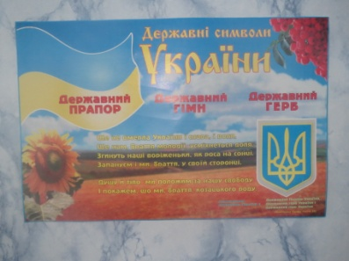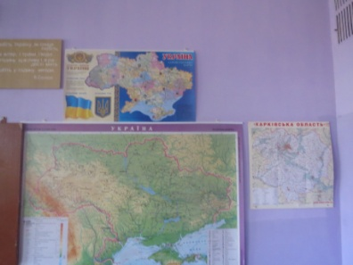

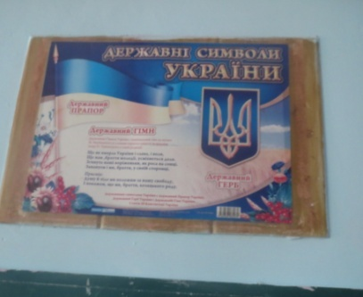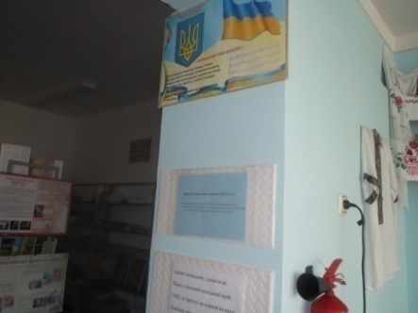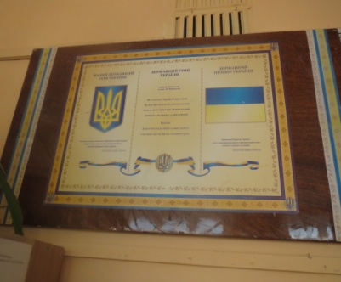

ДЕРЖАВНА СИМВОЛІКА
ДЕРЖАВНИЙ ГЕРБ УКРАЇНИ
Тризуб – символ волі, слави,
Корінь гідності народу.
З ним боролись за свободу
Лицарів звитяжні лави.
Сучасний Герб України символізує спорідненість поколінь, мир і творчу працю і є продовженням у розвитку геральдичних традицій українського народу. В його основу покладено стародавній золотий тризуб на синьому тлі. Затверджений постановою Верховної Ради України про Державний Герб України від 19 лютого 1992 року.
Призначення Герба України в школі:
- Герб використовується як елемент державної символіки;
- Герб зображений на паспорті і посвідчує громадянство його власника.
Крім Герба України в школі розміщений Герб Харківської області , який відбиває історію області, його традиції та особливості.
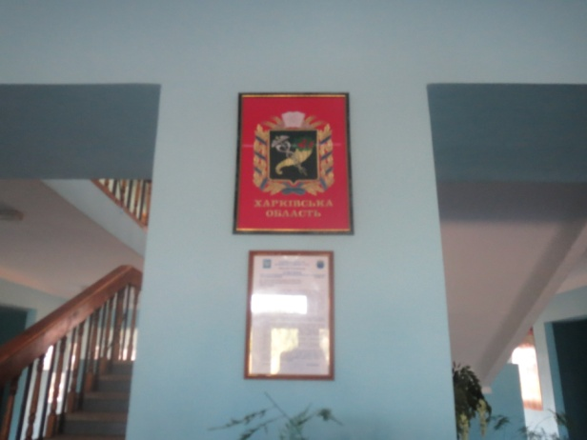
В шкільному музеї села Олександрівка на стенді «Валківщина» відведена рубрика історії герба міста Валок . Основне поле Валківського герба – лазурне, яке символізує красу, лагідність, велич. На гербі зображені три сливи в голубому полі, що означає « великое изобилие сего рода плода»
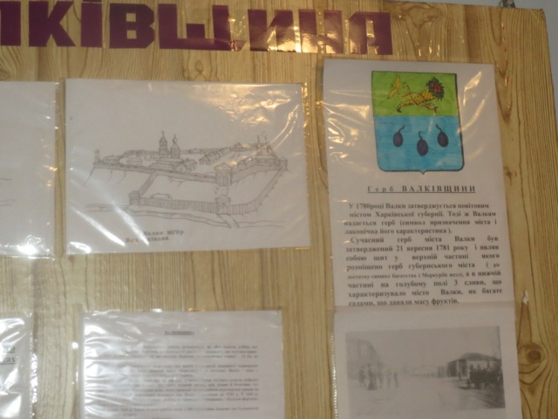
З історією виникнення національних гербів ( Герба України, Герба Харківської області, Герба міста Валок) учні ознайомлюються :
- На уроках Історії України: 5 клас «Геральдика як історична наука», 8 клас «Слобідська Україна в ХVІІ столітті», 9 клас «Наш край в ХІХ столітті», 11 клас «Державотворення в Україні».
- В позаурочний час : при проведенні тижнів історії, правознавства, виховних заходів, класних годин спілкування, перших уроків.
- При проведенні екскурсій в шкільному музеї для учнів та гостей школи.
Герб охороняється законодавством, наруга над ним тягне за собою юридичну відповідальність і використання його суворо регулюється.

ДЕРЖАВНИЙ ПРАПОР УКРАЇНИ
Наш синьо – жовтий прапор
Веде у майбуття,
Утверджуючи право
На волю і життя
Державний Прапор – одна із офіційних емблем держави, що символізує суверенітет. Наш жовто – блакитний стяг – це чисте , мирне небо над пшеничним полем. Прапор України – символ міцності та незалежності, що пробуджує національну гордість і патріотичні почуття за свій народ, свою державу. 28 січня 1992 року Верховна Рада України Указом « Про Державний Прапор України» затвердила Державним Прапором України національний прапор, що являє собою полотнище з двох смуг: верхньої – синього кольору, нижньої - жовтого кольору. 23 серпня 2004 року Президент України Л.Кучма видав Указ «Про День Державного Прапора України».
Прапор – найбільш широко використовуваний державний символ. У школі він використовується:
- При проведенні урочистих заходів: свята першого дзвоника, свята вручення атестатів, свідоцтв, свята останнього дзвоника, ювілею школи, відкриття музею села Олександрівка, актового залу школи, зустрічі випускників тощо.
- При проведенні державних і національних свят: свята незалежності України, Конституції України, День Прапора України, День Соборності України.
- При виконанні відповідних розпоряджень органів влади: дні жалоби. В ці дні Державний Прапор України зі скорботною стрічкою чорного кольору приспускається.
- При проведенні спортивних спортивних змагань: відкриття малих олімпійськиї ігор тощо.
- При проведені мітингів, демонстрацій.
Перед входом до школи обладнаний майданчик для проведення урочистостей, на якому встановлена щогла і визначене місце шикування. Державний прапор піднімається на щоглі в супроводі Державного гімну України. Право підняти прапор надається найкращим учням, при цьому всі присутні стоять струнко з рівнянням на Прапор.
Активно прапор використовують учні. Він є способом виявити патріотизм,показати , із якої країни вони походять. Прапор оточений особливою повагою, а тому наруга над ним карається згідно із законом.
Згідно методичних рекомендацій розроблених відповідно до листа Міністерства освіти і науки України від 14.08.2008 року № 1/ 9 – 514 про проведення Першого уроку в загальноосвітніх навчальних закладах у 2008\2009 навчальному році за темою « Державний Прапор України – святиня нашого народу» класні керівники провели перший урок за цією темою. Після проведення першого уроку учні дізналися про історичні віхи розвитку українських прапорів, називали дату прийняття Державного Прапора України, вміли розкривати зміст символіки на українських стягах і прапорах, усвідомлювали значення Державного Прапору України як символу української державності, оперували поняттями та термінами «клейноди», «Державний Прапор України», «державні символи». Уроки проходили у формі класичного уроку, уроку – подорожі, усного журналу, уроку – дослідження.

ДЕРЖАВНИЙ ГІМН УКРАЇНИ
Слова палкі,
Мелодія врочиста,
Державний гімн
Ми знаємо усі.
Для кожного села,
Містечка, міста-
Це клич один
З мільйонів голосів.
15 січня 1992 року Президія Верховної Ради України Указом «Про Державний Гімн України» затвердила музичну редакцію Державного Гімну України, автором якої є Вербицький М.М. 6 березня 2003 року Президент Л.Кучма видав Закон України «Про державний Гімн України».
Гімн – третій символ, притаманний сьогодні кожній державі. Саме слово «гімн» походить із давньогрецької мови, що означає «хвалебна пісня».
Слова національного гімну «Ще не вмерла Україна» написав у ХІХ столітті відомий український поет Павло Платонович Чубинський. Вони є відображенням ідей боротьби за національну незалежність і виховують українців у дусі гарячої любові до своєї землі, її героїчної історії, готовності до самопожертви в ім’я України і надихає народ на розбудову своєї держави. Музика написана видатним композитором Михайлом Михайловичем Вербицьким .
Виконання Державного Гімну України в навчально – виховному процесі школи:
- супроводжується підняття Державного Прапора;
- на початку та при закінченні урочистих заходів;
- при проведенні спортивних змагань, мітингів тощо;
- під час відкриття меморіальної дошки І.С.Буряку.
При привселюдному виконанні чи трансляції Державного Гімну України всі присутні вислуховують його стоячи, а чоловіки – струнко, без головних уборів. Наруга над Державним Гімном України тягне за собою відповідальність, передбачену законом.

ШКІЛЬНА СИМВОЛІКА ОЛЕКСАНДРІВСЬКОЇ ЗАГАЛЬНООСВІТНЬОЇ ШКОЛИ І-ІІІ СТУПЕНІВ ІМЕНІ І.С.БУРЯКА
Олександрівська загальноосвітня школа І-ІІІ ступенів імені І.С.Буряка має шкільну символіку : герб, прапор і гімн.
Герб Олександрівської загальноосвітньої школи І-ІІІ ступенів імені І.С.Буряка
Герб складається з двох кіл: більшого і меншого, розташованих одне в одному. Маленьке коло – то учні школи, велике коло – то педагогічний колектив, який готов завжди допомогти, захистити й світ показати. В центрі – назва школи, між колами земна куля та книга – джерело знань. Написано гасло «Знання – сила»
Гасло Олександрівської загальноосвітньої школи І-ІІІ ст.. імені І.С.Буряка
Ми – молоді, дієві і вродливі
Цінуєм те, що нам дає життя
Ми – тут. Сьогодні ми щасливі
Щасливі діти – шлях у майбуття.
Живіть! Любить! Творіть добро!
Щоб досягти непізнаних зірок.
Цінуй життя в усій його красі
Зробіть разом дієвий крок!

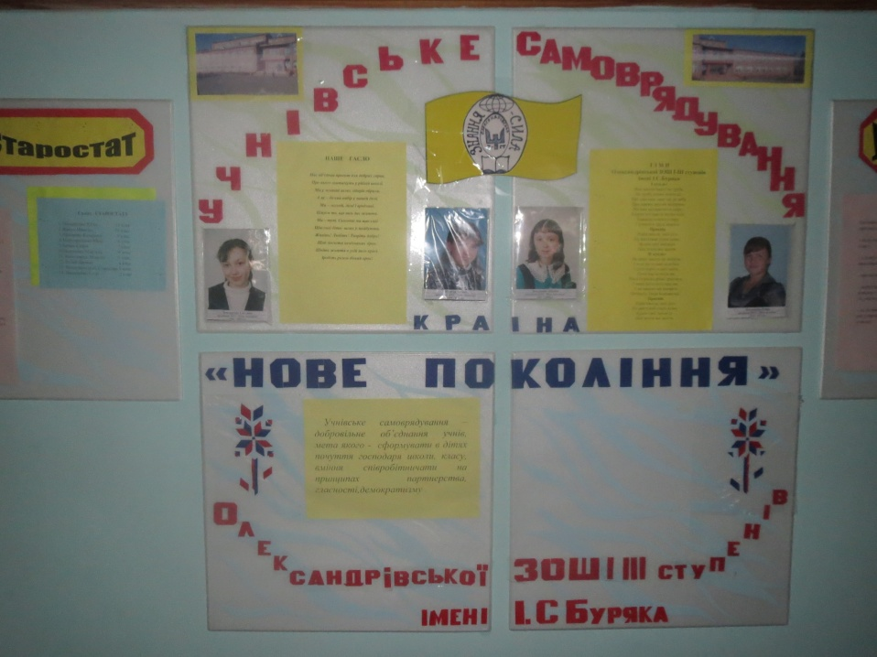

Прапор Олександрівської загальноосвітньої школи І-ІІІ ступенів імені І.С.Буряка
Прапором школи є полотно розміром 1,30 м Х 0,80 м, яскраво – жовтого кольору. Жовтий колір символізує сонце. Ми, учні цієї школи, тягнемося до сонця, до знань. У центрі прапора зображено герб школи.

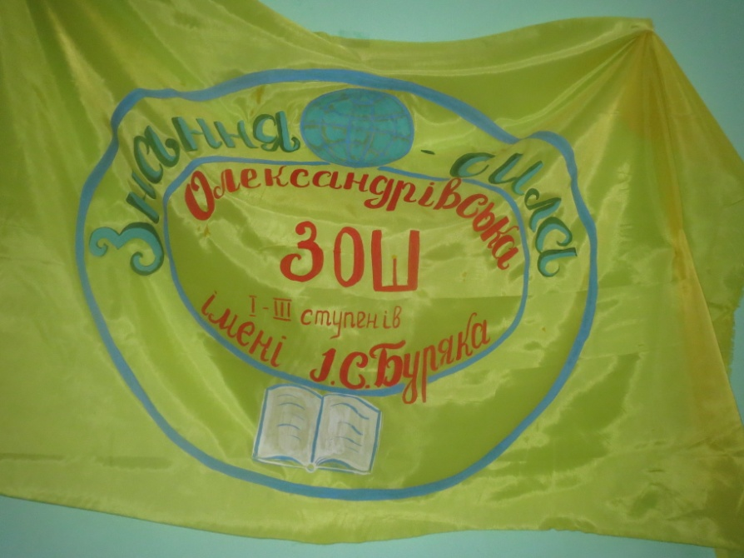

Гімн Олександрівської загальноосвітньої школи І-ІІІ ступенів імені І.С.Буряка
Гімн – урочиста , хвалебна пісня, своєрідна емблема школи. Слова Гімну придумали учні на мотив сучасної пісні Т.Петриненка «Україна». У Гімні втілено образ палкої любові до навчання, до школи, до рідного села, до Батьківщини.
Гімн Олександрівської загальноосвітньої школи І-ІІІ ст. імені І.С.Буряка
І куплет
Нам школи іншої не треба
Не треба інших вчителів
Хай спів наш лине аж до неба
Про наших других матерів.
Ми вам вклоняємося щиро
Здоров’я й щастя зичим всім,
Бажаємо міцного миру
І успіхів в труді важкім.
Приспів
Рідна школа, твої діти
На життєвий стали шлях,
Будем твої заповіти
Пам’ятати все життя.
ІІ куплет
Як нашу школу не любити,
Сюди ми ходим залюбки.
І доти варто в світі жити,
Поки навчаємося ми.
Ми в Олександрівці зростаєм
І наша молодість при нас.
А як науки ми вивчаєм,
Почують люди й скаже час.

Практичне використання:
- символіка учнівського самоврядування «Нове покоління»;
- на шкільних урочистостях;
- на районних змаганнях, конкурсах.

ЛІТЕРАТУРА
- Доценко Т.В. Державний Прапор України – святиня народу // Виховна робота в школі ВГ «Основа» № 7, 2012, с 12.
- Ігнатієва А.В. національні символи України// Виховна робота в школі ВГ «Основа» № 2 , 2012, с 39
- Ігнатова І.С. Символи Батьківщини – Тернопіль: Астон, 2001.-Т.І.-52с.
- Наказ МОНУ № 439 від 07.09.2000 «Про затвердження Рекомендацій щодо порядку використання державної символіки в навчальних закладах України»
- Під прапором рідним вставай, Україно! Сценарій шкільних заходів про українську національну символіку/ упоряди. Ткачов С.В.- Харків – Тернопіль: видавництво «Ранок», 2009.-176 с.
- Святокум О.С.Державні символи України.- Х.: вид-во «Ранок», 2009.-64
- Стельник О.М. Вшанування символів України// Виховна робота в школі ВГ «Основа» № 3, 2012,с 37.
- Хуснутдінова Т.Л., Назаренко Н.В. Виховання громадянина. Збірник № 1: Методичний посібник.- Х.: Скорпіон, 2000.-48 с.

ДОДАТКИ
Підняття Прапору України на шкільних урочистостях

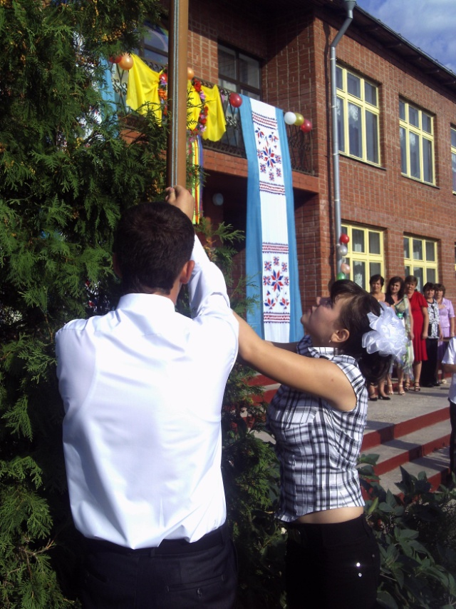

Шикування учнів під час звучання Гімну України

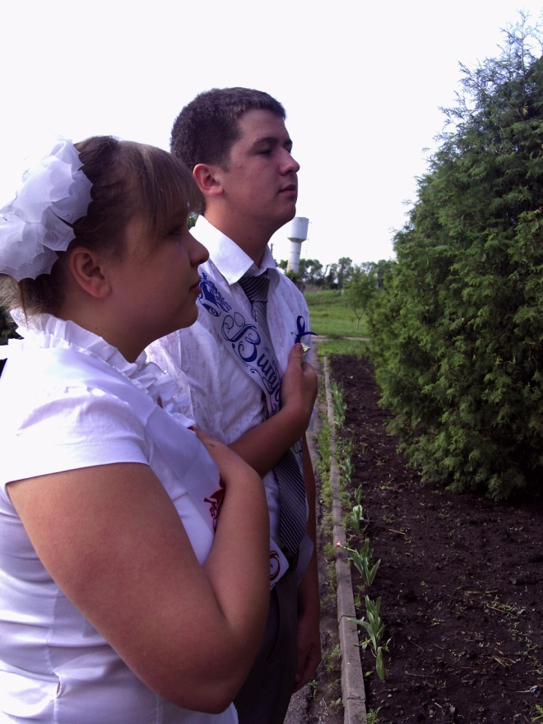

Державний прапор під час проведення випускних вечорів у будинку культури сала Олександрівка
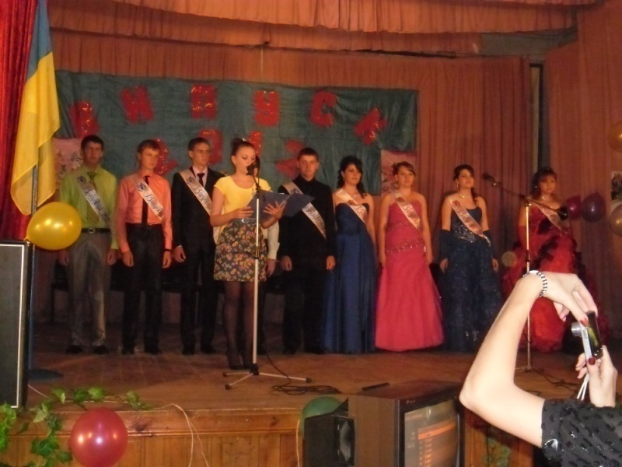

Застосування шкільного прапору в районних заходах

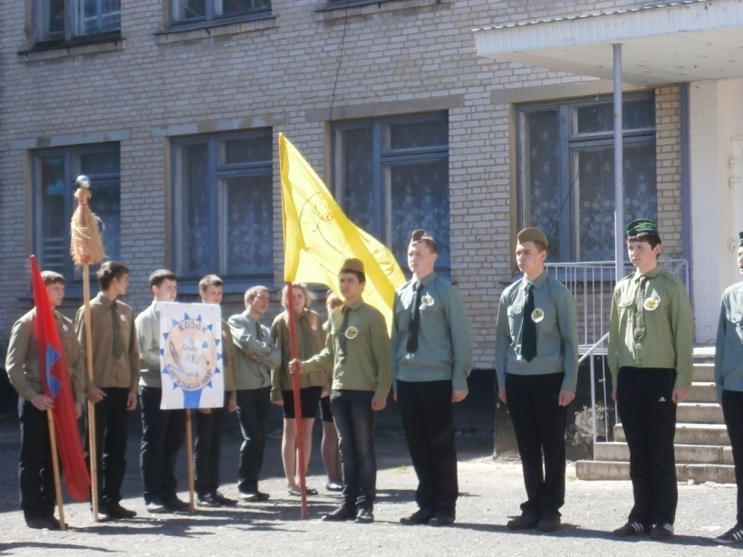
Військово – патріотична гра «Джура»
